Комплект оценочных материалов по дисциплине
«Современная методология расчетов систем водоснабжения и водоотведения»

Задания закрытого типа

Задания закрытого типа на выбор правильного ответа

Выберите один или несколько правильных ответов

1. Параметры, которые можно моделировать при помощи математических методов в системах водоснабжения:
А) Давление, расход воды
Б) Температура, давление воды
В) Температура, расход воды
Правильный ответ: А
Компетенции: ОПК-1, ОПК-2, ОПК-6, ПК-1

2. Метод, используемый для моделирования систем теплогазоснабжения:
А) Метод конечных элементов.
Б) Метод наименьших квадратов.
В) Метод Монте-Карло.
Правильный ответ: А
Компетенции: ОПК-1, ОПК-2, ОПК-6, ПК-1

3. Моделирование процессов систем водоснабжения - это
А) Изучение физических процессов в системах водоснабжения и водоотведения.
Б) Создание математической модели, имитирующей работу систем водоснабжения
В) Разработка новых технологий для повышения эффективности отопления и газоснабжения.
Правильный ответ: Б
Компетенции: ОПК-1, ОПК-2, ОПК-6, ПК-1

4. Математический эксперимент – это метод исследования, основанный на:
А) численном решении уравнений, описывающих физическое явление
Б) физическом решении уравнений, описывающих физическое явление
В выборочном решении уравнений, описывающих физическое явление
Г) точечном решении уравнений, описывающих физическое явление
Правильный ответ: А
Компетенции: ОПК-1, ОПК-2, ОПК-6, ПК-1

Задания закрытого типа на установление соответствия

Установите соответствие между левым и правым столбцами.

- Установите соответствие:
1) Участок трубопровода изолированный | А)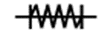
2) Трубопровод в трубе (футляре) | Б)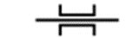
3) Трубопровод в сальнике | В)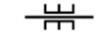
Правильный ответ:
1 | 2 | 3
А | Б | В
Компетенции: ОПК-1, ОПК-2, ОПК-6, ПК-1

- Установите соответствие:
1) модель | А)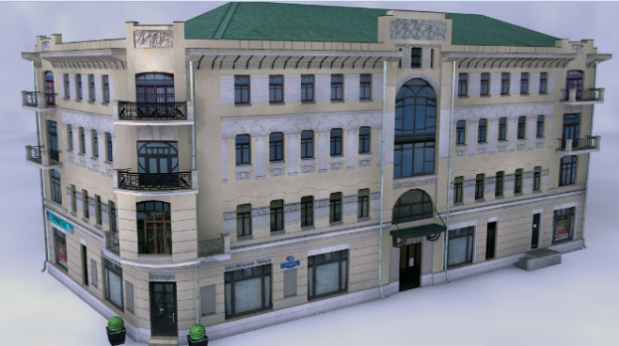
2) объект | Б)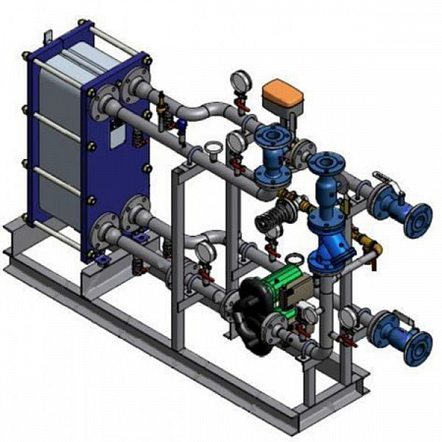
3) часть объекта | В) 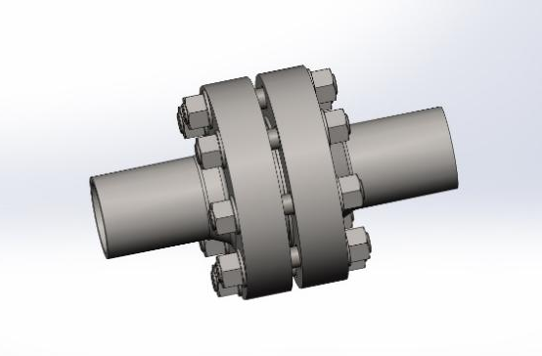
Правильный ответ:
1 | 2 | 3
А | Б | В
Компетенции: ОПК-1, ОПК-2, ОПК-6, ПК-1

- Установите соответствие буквенно - цифровых обозначений трубопроводов наружных сетей и внутренних систем канализации:
1) Канализация бытовая | А) К1
2) Канализация дождевая | Б) К2
3) Канализация производственная | В) К3
Правильный ответ:
1 | 2 | 3
А | Б | В
Компетенции: ОПК-1, ОПК-2, ОПК-6, ПК-1

- Установите соответствие буквенно - цифровых обозначений трубопроводов наружных сетей и внутренних систем водоснабжения:
1) Водопровод хозяйственно - питьевой | А) В1
2) Водопровод противопожарный | Б) В2
3) Водопровод производственный | В) В3
Правильный ответ:
1 | 2 | 3
А | Б | В
Компетенции: ОПК-1, ОПК-2, ОПК-6, ПК-1

Задания закрытого типа на установление правильной последовательности

Прочитайте текст и установите правильную последовательность

1. Расположите в определенной последовательности методологию расчёта систем при установившемся течении в системах водоснабжения и водоотведения:
А) Назначение модели работы системы для отдельных расчётных моментов водопотребления. Намечается потокораспределение в линиях сетей и водоводов, подачи воды насосами и от резервуаров, а также величины отборов воды. При этом учитываются уравнения материального баланса и требования надёжности.
Б) Технико-экономический расчёт. Определяются наивыгоднейшие диаметры труб и пьезометрические отметки насосов. В результате технико-экономического расчёта назначаются стандартные диаметры труб (ближайшие к наивыгоднейшим) и выбираются реальные характеристики насосов.
В) Поверочные гидравлические расчёты. Проводят с учётом совместной работы основных элементов системы и уточняют действительные расходы воды по участкам сети, подачу воды водопитателями и создаваемый ими напор, работу регулирующих ёмкостей и величины свободных напоров, обеспечиваемых в узлах сети и точках водоразбора.
Правильный ответ: А, Б, В
Компетенции: ОПК-1, ОПК-2, ОПК-6, ПК-1

2. Расположите в определенной последовательности методологию расчёта систем при неустановившемся течении в системах водоснабжения и водоотведения:
А) Математическая постановка задачи. Включает разработку и выбор математической модели.
Б) Построение методики решения задачи со структурным анализом математической модели.
В) Разработка алгоритма решения отдельных задач.
Г) Разработка проекта программы с описанием структуры данных и информационных потоков. Разработка программы или модификация существующих.
Д) Проведение тестовых расчётов. Выполнение собственно решения задачи.
Правильный ответ: А, Б, В, Г, Д
Компетенции: ОПК-1, ОПК-2, ОПК-6, ПК-1

3. Расположите в определенной последовательности гидравлический расчёт систем водоснабжения:
А) Строится аксонометрическая схема внутреннего водопровода здания от ввода до наивысшей диктующей точки расчетного диктующего стояка − наиболее удаленного и нагруженного. Выявляется расчетное направление подачи воды.
Б) Расчетное направление разбивается на расчетные участки, и указываются узловые точки (точки изменения расхода воды), длины расчетных участков. За расчетный участок принимается участок с постоянным расходом. Начало и конец расчетных участков обозначаются цифрами.
В) Определяются максимальные секундные расходы воды по расчетным участкам. По расчетному расходу подбирается диаметр трубопровода с учетом рекомендуемых скоростей.

Г) Определяются линейные потери напора в сети по участкам. Определяются суммарные потери напора от ввода в здание до наивысшей водоразборной точки диктующего стояка, вычисляется требуемый напор.
Д) Сравниваются величины требуемого напора с давлением, имеющимся в наружной сети, и определяется необходимость установки повысительных насосов.
Правильный ответ: А, Б, В, Г, Д
Компетенции: ОПК-1, ОПК-2, ОПК-6, ПК-1

4. Расположите в определенной последовательности гидравлический расчёт систем водоотведения:
А) Трассировка сети водоотведения. На плане города наносят главные коллекторы, уличные коллекторы и притоки.
Б) Определение расходов сточных вод от населения, коммунальных объектов и общественных зданий, промышленных предприятий. Определение удельного расхода сточных вод (модуля стока) для каждого района.
В) Разбивка кварталов на площади стока и определение средних расходов сточных вод с этих площадей. Определение начальных глубин заложения трубопроводов.
Г) Определение расчётных расходов сточных вод для участков сети во второстепенном районе, гидравлических параметров участков сети и расчёт профиля. Расчёт дюкера.
Правильный ответ: А, Б, В, Г
Компетенции: ОПК-1, ОПК-2, ОПК-6, ПК-1

Задания открытого типа

Задания открытого типа на дополнение

Напишите пропущенное слово

1. Погрешность математической модели приближенность математического описания физического __________________
Правильный ответ: явления
Компетенции: ОПК-1, ОПК-2, ОПК-6, ПК-1

2. Составление модельных представлений об исследуемом явлении, его схематизация и математическая формулировка задачи является процессом исследования явления с помощью математического ________________
Правильный ответ: эксперимента
Компетенции: ОПК-1, ОПК-2, ОПК-6, ПК-1

3. Моделирование проводится с целью: получения данных о поведении объекта-оригинала при определенных _______________
Правильный ответ: условиях
Компетенции: ОПК-1, ОПК-2, ОПК-6, ПК-1

4. Модель, представляющая собой выраженную зависимость выходных параметров моделируемого объекта от параметров внутренних и внешних, называется_____________
Правильный ответ: аналитической
Компетенции: ОПК-1, ОПК-2, ОПК-6, ПК-1

Задания открытого типа с кратким свободным ответом

Напишите пропущенное слово (словосочетание)

1. Процесс создания электронной модели системы ресурсоснабжения с целью получения визуального представления и проведения гидравлических расчетов – это __________
Правильный ответ: электронное моделирование
Компетенции: ОПК-1, ОПК-2, ОПК-6, ПК-1

2. Информационный комплекс, включающий в себя: базы данных, программное и техническое обеспечение, предназначенные для ввода, хранения, актуализации, обработки, анализа, представления, визуализации данных о системе организации и осуществления выработки и передачи ресурсов – это ________________
Правильный ответ: электронная модель
Компетенции: ОПК-1, ОПК-2, ОПК-6, ПК-1

3. Метод исследования, основанный на численном решении уравнений, описывающих физическое явление – это ___________________________
Правильный ответ: математический эксперимент
Компетенции: ОПК-1, ОПК-2, ОПК-6, ПК-1

4. Приближенность математического описания физического явления является ___ _____________
Правильный ответ: погрешность математической модели
Компетенции: ОПК-1, ОПК-2, ОПК-6, ПК-1

Задания открытого типа с развернутым ответом

Напишите пропущенное слово (словосочетание)

- Что такое информационная модель?
Время выполнения - 5 мин
Критерии оценивания: полное содержательное соответствие приведенному ниже пояснению:
Совокупность представленных в электронном виде документов, графических и неграфических данных по объекту строительства, размещаемая в соответствии с установленными правилами по объекту на всех или отдельных стадиях его жизненного цикла, называется информационная модель объекта строительства.
Компетенции: ОПК-1, ОПК-2, ОПК-6, ПК-1

2. Что называется информационным моделированием?
Время выполнения - 5 мин
Критерии оценивания: полное содержательное соответствие приведенному ниже пояснению:
Процесс создания и использования информации по строящимся, а также завершенным объектам капитального строительства в целях координации входных данных, организации совместного производства и хранения данных, а также их использования для различных целей на всех этапах жизненного цикла, называется информационное моделирование зданий и сооружений.
Компетенции: ОПК-1, ОПК-2, ОПК-6, ПК-1

3. Инженерная цифровая модель местности это -
Время выполнения - 5 мин
Критерии оценивания: полное содержательное соответствие приведенному ниже пояснению:
Совокупность взаимосвязанных инженерно-геодезических, инженерно-геологических, инженерно-гидрометеорологических, инженерно-экологических данных, инженерно-геотехнических данных и данных о территории объекта капитального строительства, представленных в цифровом виде для автоматизированного решения задач управления процессами на жизненном цикле объектов капитального строительства, называется инженерная цифровая модель местности.
Компетенции: ОПК-1, ОПК-2, ОПК-6, ПК-1

4. Что понимается под цифровой информационной моделью (трехмерная модель)?
Время выполнения - 5 мин
Критерии оценивания: полное содержательное соответствие приведенному ниже пояснению:
Электронный документ в составе информационной модели объекта капитального строительства (ИМ ОКС), представленный в цифровом объектно-пространственном виде, называется цифровой информационной моделью, трехмерной моделью).
Компетенции: ОПК-1, ОПК-2, ОПК-6, ПК-1

